Introducción
Mi nombre es Facundo Jadur y como proyecto de final de curso he decidido hacer una aplicación web de mesas de torneos de poker.
He elegido este tipo de proyecto por varias razones:

- Me gusta el poker así que me implico más en ello y estoy más motivado.
- Considero que los videojuegos son complejos y requieren de más lógica que otro tipo de aplicaciones como por ejemplo las de gestión, por lo que me ayuda a mejorar más.
- Buscaba un proyecto el cual no abandonar al presentarlo y además poder usarlo como portafolio para mis futuras candidaturas a empleos.

El proyecto se trata de una aplicación en la que los usuarios se registran y pueden crear y participar en torneos. Tendrán mucha libertad para personalizar el torneo a su medida: eligiendo número de jugadores, cantidad de fichas inicial, tamaño de apuestas, duración de los turnos, coste de entrada, etc.

El usuario puede participar en varios torneos al mismo tiempo y además puede ser espectador de torneos en los que él no esté jugando.

La modalidad de poker escogida es la de Texas Holdem No Limit ya que es a la que estoy acostumbrado.

La aplicación está realizada con Laravel y es una aplicación basada en eventos utilizando websockets para la comunicación en tiempo real.

2Tecnologías empleadas

Laravel:
Estuve planteándome utilizar Node.js con el Framework Loopback pero decidí desechar la idea debido a que en la empresa de prácticas en la que estaba estaba usando PHP con Laravel así que decidí utilizar Laravel.
Vue.js
En la parte del front-end elegí Vue.js ya que Laravel tiene una implementación sencilla de componentes de Vue y además es la tecnología que estaba usando en la empresa de prácticas.
WebSockets.
Al estar realizando una aplicación en tiempo real y el cliente necesita actualizar la información dependiendo de las interacciones de otros usuarios no hay otra opción que utilizar WebSockets.
Utilicé un paquete de websockets para Laravel
Docker
Docker se trata de un sistema de contenedores en los cuales se pueden virtualizar sistemas operativos y servicios.
Para el entorno de desarrollo recibí ayuda de mi compañero Rubén Robles el cual me proporcionó una implementación de Laravel, Nginx, PHP, phpmyadmin y Mysql en Docker sobre la cual trabajar.

3. guía de intalación

Para instalar la aplicación debemos contar con los siguientes requerimientos:
Docker
Make
npm

Lo primero es conseguir los archivos del proyecto que se obtienen de mi repositorio en GitHub (link)

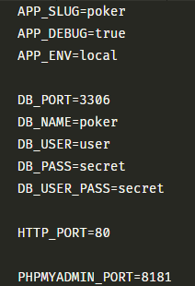
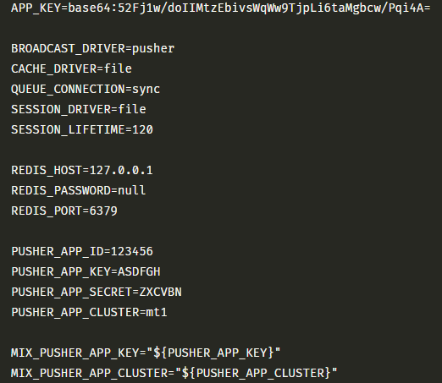
Lo siguiente es configurar los archivos .env tanto el de fuera de la aplicación como el de dentro
acto seguido ejecutamos npm install sobre la carpeta application

make build

make jumpin y composer install

4. guiía de usuario
5 Dificultades del desarrollo

El primer reto que encontré fue cómo diseñar una base de datos.
Tengo dos tablas principales:
users
tournaments

Los usuarios no interactúan directamente con los torneos, sino que lo hacen a través de la tabla players.
Cuando un usuario se apunta a un torneo se genera una instancia del modelo Player que contiene la información de ese usuario en ese torneo. Un usuario al participar en varios torneos tendrá varias instancias Player.
El torneo se compone de varias rondas representadas con la tabla Rounds.
Cada ronda tiene varias rodas de apuestas (Preflof, Flop, Turn y River) representadas con la tabla bet_rounds.
A su vez cada ronda de apuestas tiene acciones realizadas por diferentes Players.

Las cartas están en la tabla cards y se relacionan con los players, las rondas y los torneos(para saber qué cartas están disponibles en cada torneo debido a que cada torneo tiene su propia baraja).

Evaluación de manos
Este problema me llevó más tiempo pensarlo que convertirlo a código. Es un sistema diseñado totalmente por mí sin ninguna fuente externa.
Se trata de una función a la que se le pasan las 5 cartas de la mesa más las 2 cartas de cada jugador que quede en pie.
Cada jugador dispone de su combinación de 7 cartas (las 5 de la mesa ás las 2 suyas) la cual pasa por una serie de filtros y devuelve un array con la valoración de la mano.

Cada filtro es una posible jugada de poker y empieza por los filtros de las jugadas más valiosas hasta las menos valiosas para así poder detenerse ya que al tener una jugada valiosa no es necesario comprobar las demás manos.

Entonces se introducen 7 cartas y se devuelve un array que te dice la jugada de esa mano de 7 cartas:
El primer valor del array es la jugada, que va desde carta alta hasta escalera de color valores 1 a 9.
A partir de aquí los siguientes valores definen el valor de la jugada ya que no es lo mismo una pareja de Ases que una pareja de doses. El último valor del array es el id del jugador portador de esa mano.

6Mejoras

He realizado una lista con las mejoras que iré implementando con el tiempo dado que este proyecto no lo voy a abandonar sino que pienso desplegarlo en internet y actualizarlo continuamente.

-Diseño responsive:
El diseño actual es de tamaño fijo y no es cómodo para dispositivos móviles.

-App para móvil:
Es más cómodo jugar en una aplicación que en un navegador por lo que planeo modificar mi aplicación para crear una API robusta para consumirla desde la app.

-Turnos controlados por Servidor:
Actualmente los turnos están controlados por el cliente y eso no es viable para una aplicación seria.
Para ello he de implementar el sistema de Schedules de Laravel.

-Incremento de tamaño de ciegas:
En un torneo de Poker las Ciegas (apuestas obligatorias) van incrementandosu valor con el paso del tiempo para hacer que la partida avance y no se estanque ya que cuantos menos jugadores queden más fichas tienen.
Para ello haré uso de Schedules de Laravel.

-Control de AFK:
Actualmente no tengo control sobre qué usuarios están jugando o están AFK, eso lo implementaré cambiando los canales de websockets de públicos a privados.

-Imágen usuarios:
En un futuro me gustaría que cada usuario pudiera tener una imágen de perfil para mostrarse mientras están jugando.

-Cambiar a canales privados:
Los canales por los que los eventos están siendo enviados son públicos. Pienso implementar canales privados para poder crear torneos privados en los que no puedan haber espectadores y se acceda mediante contraseña.

-animaciones y sonidos:
Se hace complicado seguir el ritmo de la ronda sin animaciones y sonidos que indiquen quién acaba de apostar o cuándo es nuestro turno.

-personalización de la interfaz:
Los usuarios podrán elegir color del tapiz de la mesa, fondo de pantalla, diseños de cartas, etc.

-Opciones extra:
Añadir más personalización a los torneos, por ejemplo: elegir si queremos jugar con la regla de “Dead button” o “Moving button”, elegir si queremos jugar un torneo en el que además de las ciegas también existan “antes” (apuestas obligatorias para todos los usuarios de la mesa), posibilidad de recompra, etc

7. Bibliografía

Para realizar mi proyecto he utilizado las siguientes fuentes:

Serie de videotutoriales de implementación de WebSockets en Laravel – Enlace

Documentación oficial del paquete laravel-websockets de Beyondcode - Enlace

StackOverflow - Enlace

w3schools – Enlace

Documentación oficial de PHP - Enlace

Documentación oficial de Laravel - Enlace

